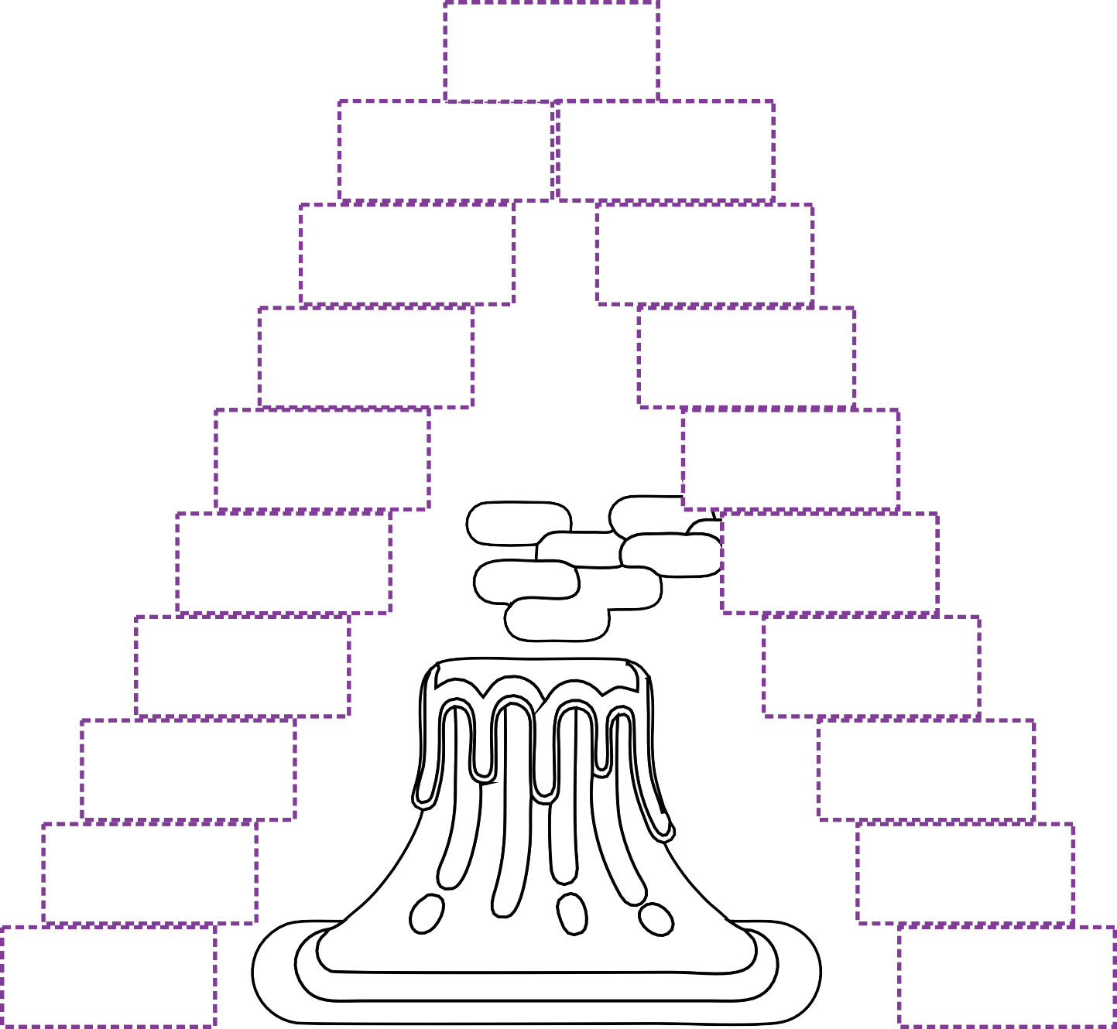**10**



[**ESTUDIOSITOS**](https://estudiositos.org/)

**ASCENDENTE - DESCENDENTE**

Co.mpleta en forma ascendente y descendente.

**5 AÑOS**

**MATEMÁTICA**

**8**

**5**

6

**4**

**2**

**1 1**



[**ESTUDIOSITOS**](https://estudiositos.org/)

Ayuda a Pedrito a llegar a su gato, completando la numeración

de forma ascendente y barjarlo com.pletando de forma descendente.

**10**

# 8



**5**

**7**

# 6

**4**

**2**

**1**



**10**



[**ESTUDIOSITOS**](https://estudiositos.org/)

Reconoce la posición de ascendente y descendente y completa los espacios vacíos.

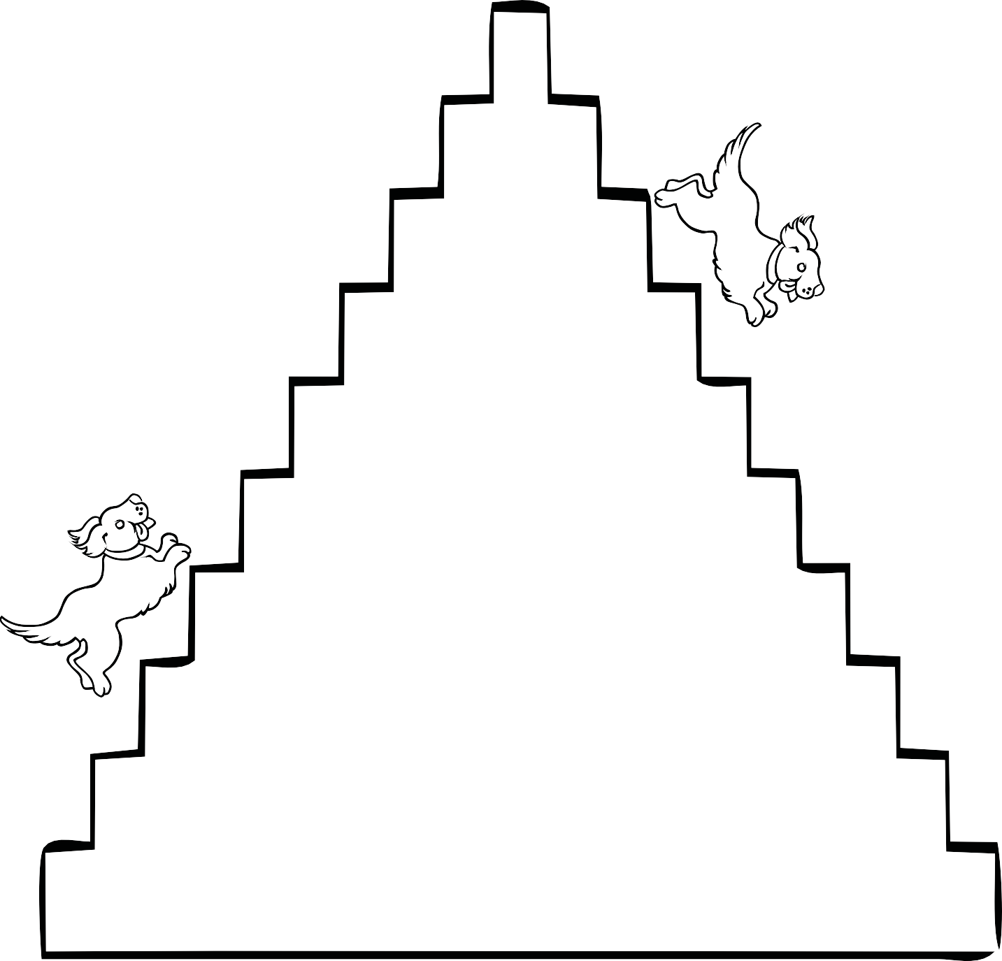

**7**

**6**

**5**

#### Posición Ascendente

**2** y

#### Posición Descendente **1**



[**ESTUDIOSITOS**](https://estudiositos.org/matematica-3-anos/)

Ayuda a Lasy a llegar a su alimento completando la serie numérica de forma ascendente.

**7**

**1**

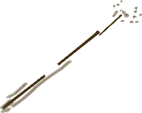



**4**

**1**



[**ESTUDIOSITOS**](https://estudiositos.org/)

Completa la serie numérica de forma ascendente.

**12**

**15**

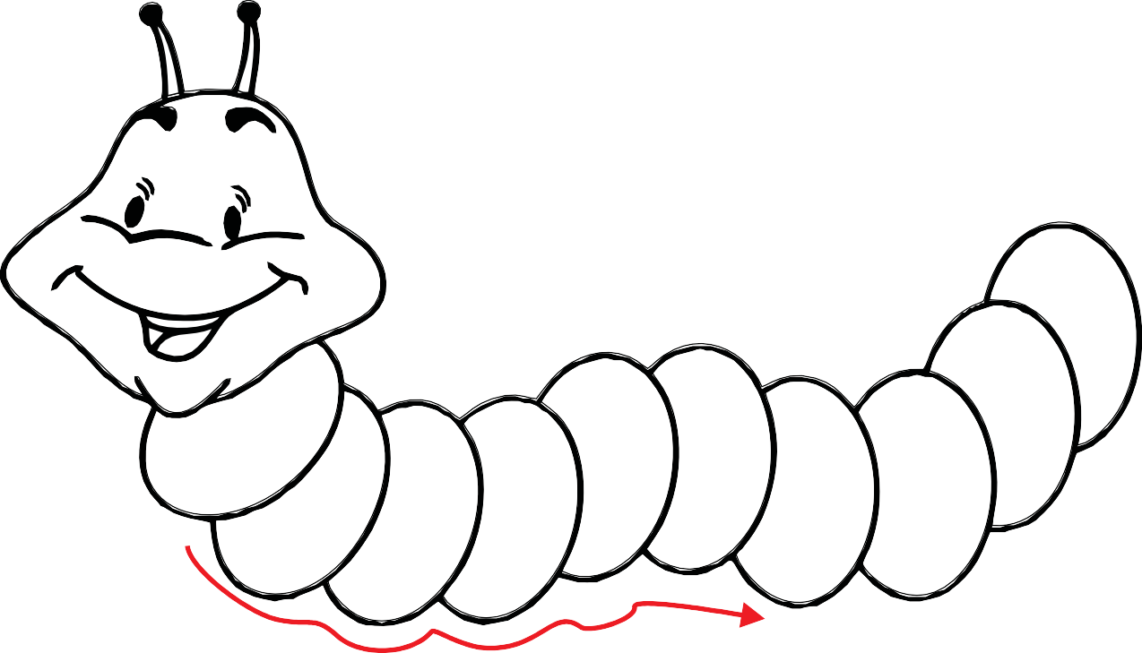

**10**

**1**

**4**

**7**



**18**



[**ESTUDIOSITOS**](https://estudiositos.org/)

Ayuda al pollito a llegar a su mamá gallina completando la secuencia numérica de forma descendente.



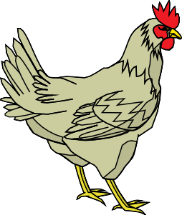

**10**

**3**

**6**

**1**



[**ESTUDIOSITOS**](https://estudiositos.org/)

Ayuda al caracol a llegar a la hojita completando la secuencia numérica de forma descendente.

**1**

**24**

**20**



**17**

**5**

**9**

**1**

[**ESTUDIOSITOS**](https://estudiositos.org/)



### Completa la secuencia numérica de forma ascendente.



**15**

**20**

**30**

**24**

 

**30**

**34**

**44**

**39**



**1**

**4**

**8**

**13**

## [ESTUDIOSITOS](https://estudiositos.com/)



### Completa la secuencia numérica de forma descendente.



**55**

**50**



**41**

**46**



**13**

**9**

**15**



**4**

**1**



**48**

**45**

**41**



**38**

**34**



[**ESTUDIOSITOS**](https://estudiositos.org/)



**5 AÑOS**

**MATEMÁTICA**

[**estudiositos.org/matematica-5-años**](https://estudiositos.com/)

**Descarga más chas educativas de matemáticas para niños de 5 años en el siguiente enlace:**